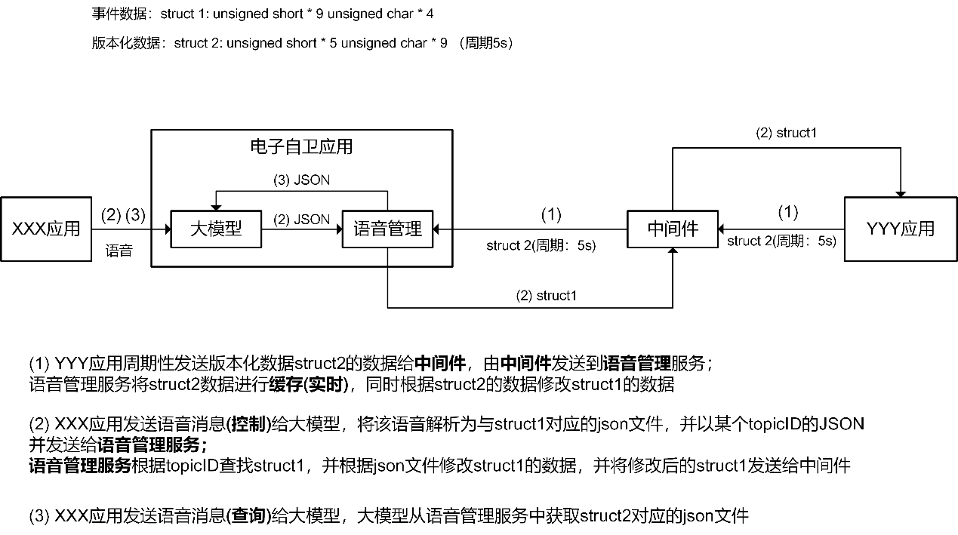

该系统包含三个ECOA应用：XXX应用、YYY应用、电子自卫应用。这三个应用是三个不同的ECOA工程，部署在不同的platform中。

YYY应用可以被是为一个嵌入式设备，包含2个功能：(1)周期性向电子自卫应用发送版本化数据，(2)收取电子自卫应用的事件数据，根据这个数据改变设备自身状态。版本化数据和事件数据的包含内容图中已经给出。

XXX应用是一个智能设备(例如一个具备语音功能的设备)，包含两个功能：发送YYY设备的查询指令和改变YYY的设备状态。数据流通过图中(2)和(3)完成。

电子自卫应用的功能：周期性接受YYY应用的版本化数据，并根据这个版本化数据修改自身的结构体数据(该数据存储的是设备状态信息，修改该信息代表修改设备状态)。

